PREDEN ZAČNEŠ:
Minuta za dobro voljo - objemi nekoga od domačih.

Pričel se je velikonočni teden. V različnih krajih in družinah ta teden različno obhajamo. Vedno pa se potrudimo, da je naš dom lepo urejen za praznike. Najlepše je, kadar pri tem sodeluje cela družina.
Ta teden boš dobil več posebnih nalog. Izberi si vsaj eno, lahko pa tudi več. Svoj izdelek fotografiraj in pošlji na: zdenka.safaric@ostomaz.si.

PRAZNIČNE LIKOVNE NALOGE:
Pomagaj pri barvanju pisank - pirhov.
Ustvari kakšno prav posebno. (Pirhi iz Slovenije)
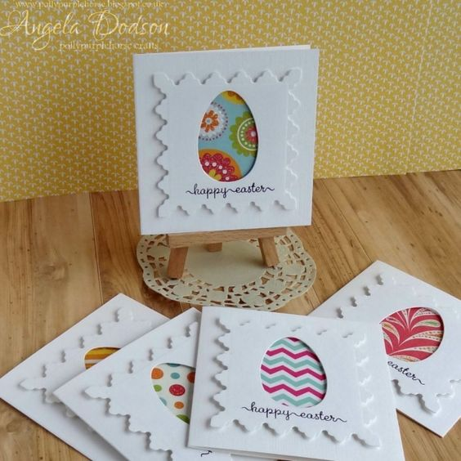

Izdelaj voščilnico in jo pošlji sorodnikom.
(ideje)

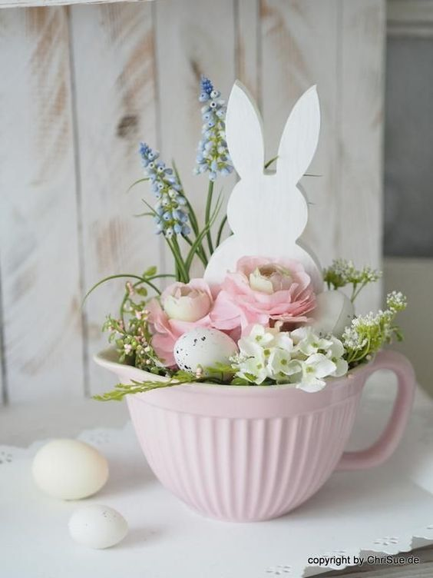
Izdelaj namizni aranžma iz cvetja in zelenja nabranega v gozdu ali v domačem vrtu.
c

Lepe praznike želim tebi in tvoji družini!
Učiteljica Zdenka
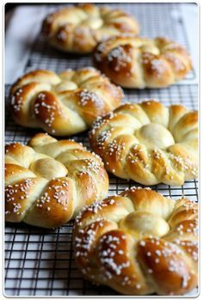
Pomagaj pri peki kruha ali peciva.
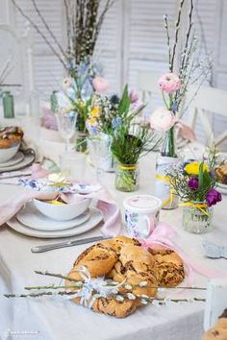
Poskrbi za praznično pogrnjeno mizo.

Čestitam – uspelo ti je!

